# Node ra đời như thế nào ?

Thời trước, Browser dùng JS Engine để chuyển JS code 🡪 Machine Code

Egde : Chakra

Firefox : SpiderMonkey

Chrome : V8

V8 là JS Engine mạnh mẽ nhất chính vì thế nó được đưa vào C++ để chạy ở Server và gọi là Node

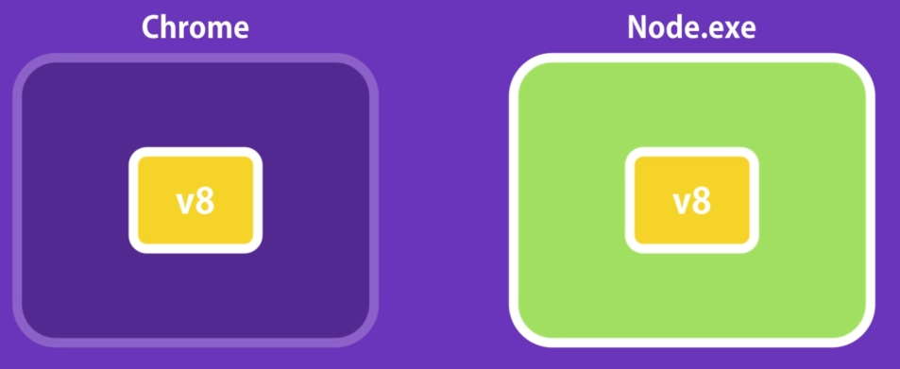

Cuối cùng, Node là Runtime Environment để thực thi JS Code trên server

Sự khác biệt giữa Node và các ngôn ngữ như Java

Node là Single Thread vs Java(Multi Thread)

Chìa khóa của Node là Non Blocking IO

Đọc thêm : <https://stackoverflow.com/questions/34855352/how-in-general-does-node-js-handle-10-000-concurrent-requests>

Node chỉ có thể tận dụng 1 Core -> nếu ta có nhiều CPU (4 core) thì nó sẽ không dùng được 3 core kia

Nhưng nó được 1 cái là cơ chế non-blocking sẽ tối ưu hóa workflow của core đó

Khi nào dùng node

Node : I/O intensive app, app có nhiều request nhưng không cần tính toán nhiều (hầu hết ~ webapp hiện nay đều như thế này)

Java : CPU-intensive app, dùng cho app xử lý hình ảnh, video, v.v. (tính toán nhiều trước khi trả về kết quả)

~ thư viên đi cùng với node

Libuv : Thư viên C dùng cho non-blocking I/O ops, File system, DNS, network, child processes, pipes, singal handling, polling & streaming

Llhttp : HTTP parsing

openSSL : tls, crypto http

zlib : compressing

Nhưng Api được ứng dụng trong Node (Chỉ list ~ nào dùng nhiều)

|  |  |
| --- | --- |
| * [Assertion testing](https://nodejs.org/dist/latest-v14.x/docs/api/assert.html) * [Async hooks](https://nodejs.org/dist/latest-v14.x/docs/api/async_hooks.html) * [Buffer](https://nodejs.org/dist/latest-v14.x/docs/api/buffer.html) * [Console](https://nodejs.org/dist/latest-v14.x/docs/api/console.html) * [Crypto](https://nodejs.org/dist/latest-v14.x/docs/api/crypto.html) * [Debugger](https://nodejs.org/dist/latest-v14.x/docs/api/debugger.html) * [Deprecated APIs](https://nodejs.org/dist/latest-v14.x/docs/api/deprecations.html) * [DNS](https://nodejs.org/dist/latest-v14.x/docs/api/dns.html) * [Domain](https://nodejs.org/dist/latest-v14.x/docs/api/domain.html) * [Errors](https://nodejs.org/dist/latest-v14.x/docs/api/errors.html) * [Events](https://nodejs.org/dist/latest-v14.x/docs/api/events.html) * [File system](https://nodejs.org/dist/latest-v14.x/docs/api/fs.html) * [Globals](https://nodejs.org/dist/latest-v14.x/docs/api/globals.html) * [HTTP](https://nodejs.org/dist/latest-v14.x/docs/api/http.html) * [HTTP/2](https://nodejs.org/dist/latest-v14.x/docs/api/http2.html) * [HTTPS](https://nodejs.org/dist/latest-v14.x/docs/api/https.html) | * [Net](https://nodejs.org/dist/latest-v14.x/docs/api/net.html) * [OS](https://nodejs.org/dist/latest-v14.x/docs/api/os.html) * [Path](https://nodejs.org/dist/latest-v14.x/docs/api/path.html) * [Performance hooks](https://nodejs.org/dist/latest-v14.x/docs/api/perf_hooks.html) * [Process](https://nodejs.org/dist/latest-v14.x/docs/api/process.html) * [Query strings](https://nodejs.org/dist/latest-v14.x/docs/api/querystring.html) * [Readline](https://nodejs.org/dist/latest-v14.x/docs/api/readline.html) * [REPL](https://nodejs.org/dist/latest-v14.x/docs/api/repl.html) * [Stream](https://nodejs.org/dist/latest-v14.x/docs/api/stream.html) * [String decoder](https://nodejs.org/dist/latest-v14.x/docs/api/string_decoder.html) * [Timers](https://nodejs.org/dist/latest-v14.x/docs/api/timers.html) * [TLS/SSL](https://nodejs.org/dist/latest-v14.x/docs/api/tls.html) * [Trace events](https://nodejs.org/dist/latest-v14.x/docs/api/tracing.html) * [TTY](https://nodejs.org/dist/latest-v14.x/docs/api/tty.html) * [UDP/datagram](https://nodejs.org/dist/latest-v14.x/docs/api/dgram.html) * [URL](https://nodejs.org/dist/latest-v14.x/docs/api/url.html) * [Utilities](https://nodejs.org/dist/latest-v14.x/docs/api/util.html) * [Worker threads](https://nodejs.org/dist/latest-v14.x/docs/api/worker_threads.html) * [Zlib](https://nodejs.org/dist/latest-v14.x/docs/api/zlib.html) |